スケジュール表 （ パス名 尿管ステント留置術 ） （ ）様
 | 入院当日 | 手術当日 | 手術後１～3日目
 | （ ／ ） | （ ／ ） | （ ／ ）～（ ／ ）
点滴 | ・点滴はありません | ・手術中に点滴をします  ・手術後も続けて点滴があります | ・術後1日目点滴があります
内服薬 | ・今まで服用していた薬は中止の指示がなければいつものように服用して下さい  （全ての薬剤について、薬剤師から服薬指導を受けて下さい）  ・服用中止の指示があった薬は、許可があるまで服用しないで下さい | 麻酔科から許可があった内服薬はいつものようにお飲み下さい  中止薬は許可のあるまで服用しないで下さい  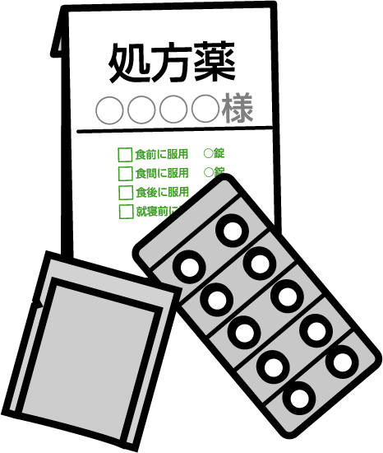
検査  処置 | ・腹部レントゲン撮影をする場合があります | ・手術室で麻酔をして、手術を行ないます  ・背中に痛み止めの細いチューブが入ります（痛みがなくなれば後日にチューブを抜きます） | ・術後1日目腹部レントゲン検査があります
安静度 | ・病院内歩行自由です | 手術後はベッド上で安静にして下さい（許可が出たら歩行も可能です） | ・病院内歩行可能
観察 | ・血圧・脈拍・体温測定があります | 検温・血圧測定 | ・検温・血圧測定
清潔 | ・シャワーできます |  | ・歩行が可能となれば、シャワーできます
排泄 | ・１日の排尿と排便の回数を、お渡しする用紙に記入して下さい | ・手術後は尿管に管を入れて尿を出します  ・点滴終了後、尿の管を抜きます  ・管を抜いた後の初めての尿を看護師に見せて下さい | ・薄い血尿が続いたり、血の塊が出ることがありますが、心配ありません
食事 | ・普通食です  （食事指導を受けられている場合は治療食です）  夕食後の飲食については麻酔科医師から指示があります | ・手術までは麻酔科医師の指示を守って下さい  ・手術後、許可があるまでは飲食できません  ・手術後は普通食が出ます | ・普通食です
説明 | ・入院時のオリエンテーション（病棟内の説明など）と必要物品の説明があります  ・治療計画と手術の説明（ご家族同伴）があります  （同意書を提出して下さい）  ・麻酔科医師の診察と麻酔の説明があります  （同意書を提出して下さい） | ・手術中、ご家族の方は病室でお待ち下さい  ・手術後は状態に応じてその都度説明があります
その他 | ・眠剤が必要な方は申し出て下さい  ・経過予定表と異なる場合があります（そのつど医師または看護師が説明します）  ・不明な点は医師・看護師にご確認・ご相談下さい | ・痛みがあれば、痛み止めの坐薬か注射を使用します  ・管からの尿の出が悪かったり、血尿が濃い場合は、膀胱洗浄をすることがあります  ・血尿や尿道からの出血、残尿感や痛みがあったり、回数が多かったり、尿が出にくかったりお知らせ下さい | ・体調が安定すれば退院が可能となります  （担当医とご相談下さい）  ・退院時に次回の予約票をお渡しします
＊スケジュールは変更される場合があります。 ２０１８年 ７月 １日作成（改訂） 徳島赤十字病院
上記説明を受け同意します。 年 月 日 患者様（側）署名 説明看護師

